Curso de Ciência da Computação – 3ª Fase – Turno: Noturno

Professora: Maria a Graça Rodrigues – Disciplina: Matemática Financeira

Aluno(a): ................................................................................ – Ano: 2003/2ºSem.

Apostila 1: JURO E DESCONTO SIMPLES

A matemática financeira tem como principal objetivo o estudo do valor do dinheiro no tempo.

1 – Regra de Sociedade
É uma das aplicações da divisão proporcional. Tem por objetivo determinar a divisão dos lucros ou dos prejuízos entre as pessoas que formam uma sociedade, por ocasião do balanço geral exigido anualmente por lei ou quando da saída de um dos sócios ou da admissão de um novo sócio. Por convenção, o lucro ou prejuízo é dividido pelos sócios proporcionalmente aos capitais que empregaram, levando-se em conta as condições estipuladas no contrato social.

Normalmente consideramos dois casos:
  - – Os capitais são iguais e empregados durante o mesmo tempo – A fim de obtermos a parte de cada sócio, dividimos o lucro ou o prejuízo pelo número deles.

Ex.1:Cinco sócios obtiveram um lucro de R$ 3.255,00. Sabendo que seus capitais eram iguais,
determine a parte de cada um nos lucros.
Resp.: 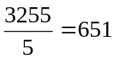. Logo a parte de cada um no lucro é de R$ 651,00.

  - – Os capitais são desiguais e empregados durante o mesmo tempo – Neste caso, dividimos o lucro ou o prejuízo em partes diretamente proporcionais aos capitais dos sócios.

Ex.2:Por ocasião do balanço anual de uma firma comercial formada por três sócios, verificou-se
um prejuízo de R$ 2.700,00. Determine a parte correspondente a cada sócio, sabendo
que seus capitais são de R$ 54.000,00, R$ 45.000,00 e R$ 36.000,00.

Resp.:
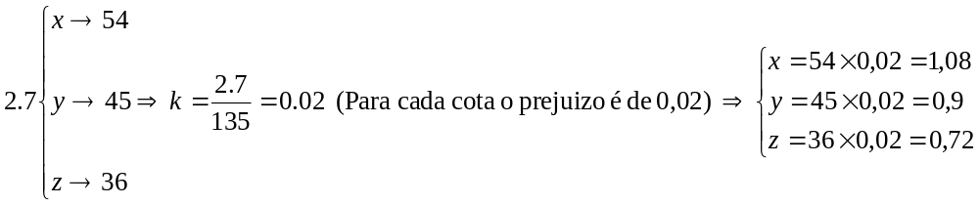
(Cota de prejuízo de cada sócio segundo sua participação: 1,08; 0,9 e 0,72)
54+45+36 = 135 1,08+0,9+0,72 = 2,7

Logo, o prejuízo correspondente a cada sócio é, respectivamente, de R$ 1.080,00, R$ 900,00 e R$720,00.

Obs.1 - Classicamente, há quatro casos a considerar, mas nos casos em que:
Os capitais são iguais e empregados durante tempos desiguais e Os capitais são desiguais e empregados durante tempos também desiguais na prática não ocorre, porque, em uma sociedade , os sócios não podem permanecer por tempos desiguais. No momento em um antigo sócio se retira ou um novo sócio é admitido, procede-se a uma reforma do contrato social, após o balanço.

2 – Taxa Percentual
Suponhamos que um aluno tenha acertado, em uma prova, 15 das 20 questões apresentadas. A razão entre o número de questões acertadas e o número total de questões é:
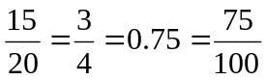, que é a razão centesimal, isto é, uma divisão cujo denominador é 100.
Uma outra forma de representar as razões centesimais é: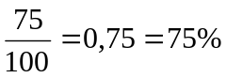(lemos: Setenta e cinco por cento). Esse numeral (75%) é denominado taxa percentual, taxa de percentagem ou taxa centesimal.
Ex.3: a)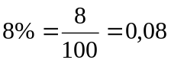; b)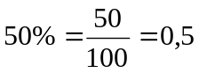; c)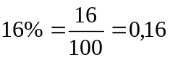; d)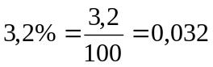.

3 – Juro Simples
O estudo que vamos iniciar agora, com todas as suas fórmulas e fatores, são feitos em função do crescimento de uma certa quantia em dinheiro aplicada com o tempo, isto é, dos juros.

Juro – Capital – Taxa
Se B empresta a C a importância de R$ 100,00 pelo prazo de um ano, é comum que, ao final desse prazo, C devolva a B a importância de R$ 100,00 acrescida de alguma quantia em dinheiro como compensação financeira denominada juro. Vamos supor que foi devolvida a quantia de R$ 108,00.
No nosso exemplo, podemos dizer que a taxa de juro considerada foi de:
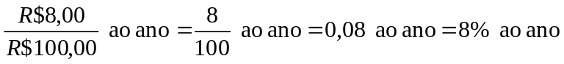.

Obs. 2: A taxa de juro pode ser representada por duas formas equivalentes:
8% ao ano (forma percentual) ou 0,08 ao ano (forma unitária).

Sempre que falamos em juro relativo a um capital, estamos nos referindo à remuneração desse capital durante um intervalo de tempo que denominamos período financeiro ou período de capitalização.

Juro – é a remuneração, a qualquer título, atribuída ao capital.

3.1 – Regime de Capitalização
Regime de capitalização é o processo de formação do juro.
Há dois regimes de capitalização: a juro simples e a juro composto.
No regime de capitalização a juro composto, o juro formado no fim de cada período é Incorporado ao capital que tínhamos no início desse período, passando esse montante a render juro no período seguinte; dizemos então que os juros são capitalizados.
Já no regime de capitalização a juros simples, por convenção, apenas o capital inicial rende Juro, isto é, o juro formado no fim de cada período a que se refere à taxa não é incorporado ao capital para, também, render juro no período seguinte; dizemos, neste caso, que os juros não são capitalizados.
3.2 – Juro Simples
Juro simples é aquele calculado unicamente sobre o capital inicial.

Ex.4: Calcule o juro correspondente a um capital de R$ 1.000,00 ,aplicado durante 3 anos, à taxa de 10% ao ano.

Cálculo do juro simples

Por definição, o juro simples é diretamente proporcional ao capital inicial e ao tempo de aplicação, sendo a taxa de juro por período o fator de proporcionalidade.

Assim, sendo: C – capital inicial ou principal;

j – juro simples;
n – tempo de aplicação;
i – taxa de juro unitária.

Podemos escrever: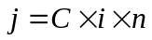,que é a fórmula de cálculo do juro simples.

Obs.3: Essa fórmula só pode ser aplicada se o prazo de aplicação n e a taxa i consideradas estiverem expressas na mesma unidade de tempo.

Ex.5: Tomou-se emprestada a importância de R$ 15.000,00, pelo prazo de 4 anos, à taxa de 9% ao ano. Qual será o valor do juro a ser pago?

Ex.6: Aplicou-se a importância de R$ 23.000,00, à taxa de 1,2% ao mês que rendeu de juros a importância de R$ 1.380,00. Quanto tempo o capital ficou aplicado?

Exercícios: 1) Calcule o juro a ser pago por um empréstimo de R$ 9.200,00, à taxa de 5% ao trimestre, durante 3 trimestres. (R$ 1.380,00)

2) Sabendo-se que a aplicação de um capital à taxa de 0,75% ao mês, durante 2,5 meses, produziu R$ 1.065,00 de juros, calcule o valor desse capital. (R$ 56.800,00)

3.3 – Juro Comercial(ou ordinário) e Juro Exato

Quando empregamos, no cálculo do juro simples: 1ano = 360dias e 1mês = 30dias, estamos trabalhando com o que denominamos juro simples comercial (ou juro simples ordinário). Entretanto, podemos obter o juro fazendo uso do número exato de dias do ano, ou seja, 365 dias, ou 366 dias, se o ano for bissexto. Neste caso, o resultado é denominado juro simples exato.

Obs.4: a) A técnica mais comumente usada é a do cálculo do juro simples comercial(ordinário).

b) Na maioria das vezes é conveniente transformarmos a unidade do intervalo de tempo

para a mesma unidade da taxa.

Ex.7: A que taxa mensal deve estar aplicada a quantia de R$ 6.600,00 para que, em 3 meses e 10 dias, renda um juro de R$1.100,00 ?
Resp.: Temos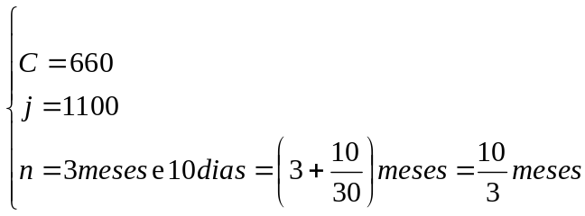
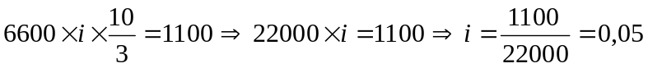a taxa é de 0,05 a.m.ou5% a.m.
(Fizemos a transformação em meses porque o problema pede a taxa mensal).

Ex.8:Um investidor aplica  do seu capital a 5% ao mês e o restante a 54% ao ano. Decorridos 3anos e 4 meses, recebe um total de R$ 52.200,00 de juro. Calcule o seu capital inicial.
Resp.:
Temos 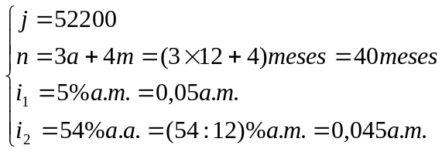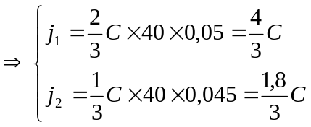

Como: Isto é, o capital inicial era de R$ 27.000,00.

Exercício: 3) Uma pessoa aplica R$ 48.000,00 a 24% ao ano. Após algum tempo, a taxa é aumentada para 3% ao mês. Determine o prazo em que vigorou a taxa de 3% ao mês, sabendo que em 8 meses os juros totalizaram R$ 9.120,00. (3 meses)

  - – Método Hamburguês
Ë um método que envolve problemas de capitalização simples, em que há diversos capitais aplicados, por diversos prazos, rendendo juros a uma única taxa, isto é, permite calcular, de uma forma simplificada, os juros produzidos por p capitais 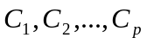, aplicados, respectivamente, pelos prazos 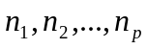, sendo i a taxa de juros simples.

Temos: .
Logo, .
Os valores 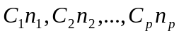 são chamados números do método hamburguês. Tal método é freqüentemente utilizado para o cálculo dos juros sobre cheques especiais (os juros são calculados sobre os saldos devedores nos prazos correspondentes).

Ex.9: Calcular o valor dos juros referentes às aplicações dos capitais R$ 2.000,00; R$ 1.000,00
e R$ 3.500,00, pelos prazos de 65 dias, 72 dias e 23 dias, respectivamente, sabendo que a taxa considerada é de 24% a.a.

3.5 – Montante
Montante é igual á soma do capital inicial (principal) com o juro relativo ao período de aplicação, isto é: Montante = capital inicial + juro
Assim, temos: M = C + j .
Como j = C. i . n M = C( 1 + i . n ) .

Ex.10: Que montante receberá um aplicador que tenha investido R$ 28.000,00 durante 15
meses, à taxa de 3% ao mês?
Ex.11: Qual o capital inicial necessário para se ter um montante de R$ 14.800,00 daqui a18 meses, a uma taxa de 48% ao ano, no regime de juros simples?

Ex.12:Uma pessoa consegue um empréstimo de R$ 8.640,00 e promete pagar ao credor, após 10 meses, a quantia de R$ 11.664,00. Determine a taxa de juro anual cobrada.

Ex.13:Por quanto tempo deve ser aplicado o capital de R$ 8.000,00, à taxa de juro de 16% ao ano, para obtermos um montante de R$ 8.320,00?

Exercícios: 4) Calcule o montante de uma aplicação de R$ 50.000,00, à taxa de 2,5% ao mês, durante 2 anos. (R$ 80.000,00)

5)Uma pessoa aplicou R$ 9.000,00 no mercado financeiro e, após 5 anos, recebeu o montante de R$ 18.000,00. Qual foi a taxa anual? (20% a.a.)

6) Qual o prazo para que uma aplicação de R$ 20.000,00, a 2,5% ao mês, renda um montante de R$ 24.000,00? (8 meses)

7) A que taxa anual deve ser aplicado o capital de R$ 4.850,00 para que acumule
em 1 ano e 2 meses um montante de R$ 6.547,50? (30% a.a.)

3.5.1 – Montante para períodos não-inteiros – Pode ocorrer que o número de períodos financeiros não seja um número inteiro. Neste caso, devemos utilizar juro simples à taxa i, durante o período 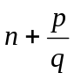, sendo 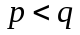.Então: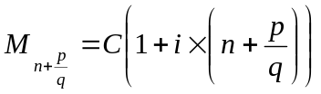,que nos dá o montante para períodos não-inteiros.

Ex.14: Qual será o montante de R$ 20.000,00, a juros simples de 38% ao ano, em 3 anos e 4 meses?

3.6 – Taxas

3.6.1 – Taxas Proporcionais – Duas taxas são proporcionais quando seus valores formam uma proporção com os tempos a elas referidos, reduzidos à mesma unidade.
Considerando: - taxa anual, - taxa bimestral,
- taxa semestral, 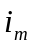 - taxa mensal,
- taxa trimestral, 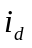 - Taxa diária.
Assim, temos que: 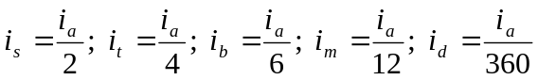. Assim, para um período 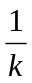 do ano, a taxa proporcional será 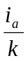, isto é: 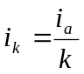.

Ex.15: Determine, em meses, em que prazo um empréstimo de R$ 18.000,00 pode ser quitado em um único pagamento de R$ 19.080,00, sabendo que a taxa contratada é de 12% ao semestre em regime de juro simples, com capitalização mensal.

Ex.16: Qual o montante à receber da aplicação de um capital de R$ 80.000,00, no fim de 2 anos, com juros de 6% ao trimestre?

Ex.17: Qual o montante à receber da aplicação de um capital de R$ 80.000,00, no fim de 2 anos, com juros de 2% ao mês?

Ex.18: Qual o montante à receber da aplicação de um capital de R$ 80.000,00, no fim de 2 anos, com juros de 24% ao ano?

3.6.2 – Taxas Equivalentes – São aquelas que, referindo-se a períodos de tempo diferentes, fazem com que um capital produza o mesmo montante num mesmo tempo.

Cálculo da taxa equivalente:
Pelo conceito de taxas equivalentes, podemos afirmar que o montante M produzido pelo capital C, à taxa anual i_{a}, durante 1 ano, tem que ser igual ao montante M produzido pelo mesmo capital C, durante 12 meses, à taxa mensal i_{m}, assim:
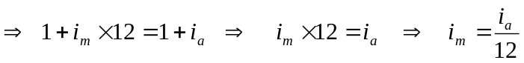.
Para outras frações do ano, temos:
.

Ex.19: Calculemos o juro produzido pelo capital de R$ 20.000,00:
- à taxa de 4% ao mês, durante 6 meses;
- à taxa de 12% ao trimestre, durante 2 trimestres.
Resp.:
No primeiro caso, temos: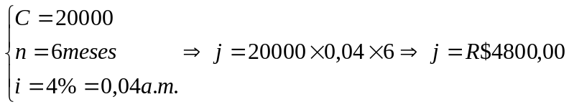.
No segundo caso, temos: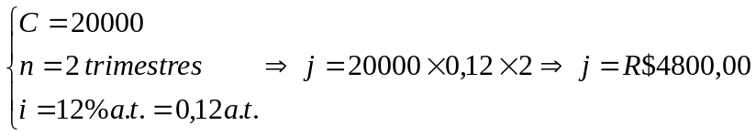.
Como os juros produzidos são iguais, podemos dizer que: 4% a.m. e 12% a.t. são taxas equivalentes.

Ex.20: Calcule o juro correspondente a um capital de R$ 25.500,00, aplicado durante 3 meses e 10 dias, à taxa de 5% ao mês.

Ex.21: Calcule o montante à receber, em regime de juro simples, relativo a aplicação de um capital de R$1.000,00,empregado: a) durante 1 ano, à taxa de 24% ao ano;
b) durante 12 meses, à taxa de 2% ao mês.

Ex.22: a) Qual é a taxa trimestral equivalente a 40% ao ano?
b) Qual é a taxa anual equivalente a 3% ao mês?

Ex.23: Calcule o valor total à receber, em regime de juro simples, relativo a aplicação de um capital de R$1.000,00, empregado: a) durante 2 anos, à taxa de 36% ao ano;
b) durante 2 anos, à taxa de 18% ao semestre;
- c) durante 2 anos, à taxa de 9% ao trimestre;
d) durante 2 anos, à taxa de 6% ao bimestre;
e) durante 2 anos, à taxa de 3% ao mês.
Obs.5: Em juro simples temos que: Taxa Proporcional = Taxa Equivalente.

Exercícios: 8) Um capital de R$ 24.000,00 é aplicado durante 10 meses, à taxa de 25% ao ano. Determine o juro obtido. (R$ 5.000,00)

9) Calcule o montante correspondente a um capital de R$ 185.000,00, aplicado durante 2 anos, 4 meses e 10 dias, à taxa de 9% ao ano. (R$ 224.312,50)

3.7– Valor Atual(Partindo do Montante) – Valor Nominal
Valor Atual – Corresponde ao valor de um compromisso em uma determinada data
compreendida entre o início e o término do compromisso. É o líquido pago
(ou recebido) antes do vencimento (Representado por A).
Queremos calcular o valor que foi aplicado para formar um determinado montante após determinado período.

Valor Nominal – É o valor de um título na data de seu vencimento.
É o valor indicado no título, importância a ser paga (ou recebida) no dia
do vencimento ( Representado por N ).

Ex.24: Suponhamos que uma pessoa tenha uma dívida de R$ 1.950,00, que vença daqui a 3 meses. Se ela puder aplicar seu dinheiro hoje, a juros simples e à taxa de 10% a.m., quanto ela precisará aplicar para poder pagar a dívida na data do vencimento?
Resp.: Em situações como essa, costuma-se chamar o valor da dívida, na data do vencimento, de valor nominal: N; o valor que, aplicado numa data anterior, produz um montante igual ao valor nominal chama-se valor atual: A.
De acordo com a nossa definição 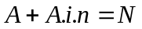 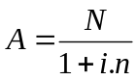.
No nosso ex., temos: N = 1950, i = 10% a.m. = 0,1 a.m. e n = 3.
Logo, A + A.0,1.3 =1950 A(1+0,3)=1950 1,3.A=1950 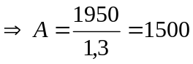.
Ou seja: 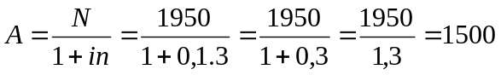.
Assim, o valor atual é de R$ 1.500,00.

Podemos verificar facilmente que, aplicando R$ 1.500,00 durante 3 meses, a juro simples e taxa de10% a.m., obteremos R$ 450,00 de juro e um montante de R$ 1.950,00.

Ex.25: Um título com valor nominal R$ 15.000,00com vencimento para daqui a 2 anos e a taxa de juro de 30% ao ano, terá que valor atual, nas seguintes datas:
a) Hoje; b) Daqui a 1 ano e 3 meses; c) 5 meses antes do seu vencimento.

Exercício: 10) Um título com valor nominal de R$ 18.000,00 com vencimento daqui a 3 anos e a taxa de juro é de 26% a.a., qual o valor atual deste título nas seguintes datas:
a) Hoje; b) Daqui a um ano e 7 meses; c) 4 meses antes de seu vencimento.
(R$ 10.112,36) (R$ 13.154,69) (R$ 16.564,42)

3.8 - Fluxo de Caixa
O fluxo de caixa de uma operação é uma representação esquemática muito útil na resolução de problemas. É representado por tabela ou gráfico.

Fluxo de caixa sob forma de tabela:

Ex.26: Um cliente apresentou em sua conta corrente, no mês de fevereiro, o seguinte quadro:

Data | Recebimentos (Créditos) | Pagamentos (Débitos)
03/02/2000 | R$ 10.000,00 | -
10/02/2000 | - | R$ 8.000,00
15/02/2000 | R$ 35.000,00 | -
23/02/2000 | - | R$ 14.000,00
25/02/2000 | R$ 9.000,00 | R$ 7.000,00
28/02/2000 | R$ 25.000,00 | R$ 20.000,00

Qual o crédito ou débito apresentado pelo cliente ao final do mês?

Fluxo de Caixa sob forma de gráfico:

10000 35000 9000 25000

3 10 15 23 25 28

8000 14000 7000 20000

Ex.27: Um banco cobra 11% a.m. de juros sobre os saldos devedores de cheques especiais. Um cliente apresentou o seguinte extrato:
Data Histórico Valor Saldo D/C
01/04/99 transporte - 200,00 C
13/04/99 Cheque 300,00 100,00 D
19/04/99 Cheque 150,00 250,00 D
21/04/99 Depósito 380,00 130,00 C
28/04/99 Cheque 270,00 140,00 D
(30/04/99)
Calcule o juro a ser pago pelo cliente neste mês.
Resp.: Para o cálculo dos juros, montamos a seguinte tabela:
Data Saldo D/C Número de dias(Saldo Devedor)
01/04/99 200,00 C -
13/04/99 100,00 D 6
19/04/99 250,00 D 2
21/04/99 130,00 C -
28/04/99 140,00 D 3
(30/04/99)
Logo,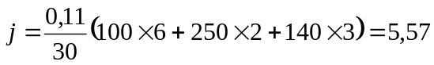. Portanto, o total de juros debitados foi de
R$ 5,57 no mês de abril de 1999.

  - – Saldo Médio
Muitas vezes, para efeito de renovação de cheques especiais, concessão de empréstimos ou descontos de títulos, as instituições bancárias utilizam o saldo médio em conta corrente.
Consideremos os saldos , vigorando nos prazos 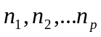. O saldo médio é definido por:
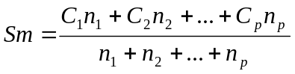.
Ex.28: Determine o saldo médio do ex.27.

Resp.: 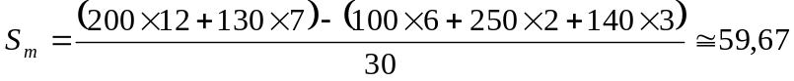.
Ex.29: No mês de janeiro uma empresa apresentou os seguintes saldos credores:
Saldo Nde dias
500.000,00 6
600.000,00 7
260.000,00 10
710.000,00 8
Qual o saldo médio desta empresa?

Resp.: O saldo médio dessa empresa foi:

.

Exercícios: 11) Um banco cobra 3% ao mês de juros sobre os saldos devedores de cheques
especiais. Um cliente apresentou o seguinte extrato:

Data Histórico Valor Saldo(D/C)
01/06/01 transporte - R$ 500,00 C
09/06/01 cheque R$ 800,00 .....................
17/06/01 depósito R$ 200,00 ......................
23/06/01 cheque R$ 250,00 ......................
27/06/01 depósito R$ 700,00 ......................

a)Determine o saldo médio do cliente;
b) Calcule o juro a ser pago pelo cliente. (R$ 33,33 – R$ 4,40)

12) No mês de novembro de 1999 a empresa A apresentou os seguintes saldos
credores no banco X:

Saldo número de dias
50.000,00 4
85.500,00 8
125.000,00 12
100.800,00 6

Calcule o saldo médio da empresa. (R$ 99.626,67)

13) João fez uma aplicação de R$ 500.000,00, num prazo fixo de 9 meses, à taxa de juros simples de 102% a.a. No entanto, 2 meses antes do vencimento, necessitando de dinheiro, vendeu o título a Vera. Determine o valor de venda (valor atual) sabendo-se que a taxa de juro simples corrente de mercado, na data da venda, era de 114% a.a.(R$ 741.596,64)

14) Um banco cobra 13% a.a. de juros sobre os saldos devedores em cheques especiais. Quais os juros pagos por uma pessoa que apresentou o extrato abaixo?

Data Histórico D/C Saldo D/C
1/05/99 Transporte - 2.000 C
6/05/99 Cheque 2.500 500 D
14/05/99 Cheque 1.000 1.500 D
23/05/99 Depósito 1.800 300 C
27/05/99 Cheque 600 300D (R$6,86)

4– Descontos Simples

4.1 - Introdução - Se uma pessoa deve uma determinada quantia em dinheiro a ser paga em uma data futura é natural que forneça ao credor um comprovante desta dívida:

título de crédito. Todo título de crédito tem uma data de vencimento, mas o devedor pode resgatá-lo antecipadamente e com isso ganhar um abatimento denominado desconto.

4.2 - Títulos de Crédito

4.2.1 - Nota Promissória - é um comprovante da aplicação de um capital com vencimento predeterminado. Bastante utilizado entre pessoas físicas ou entre pessoas físicas e uma instituição financeira.

4.2.2 - Duplicata - é um título emitido por uma pessoa jurídica contra seu cliente, para o qual ela vendeu mercadorias a prazo ou prestou serviços a serem pagos no futuro, segundo um contrato. Utilizado por pessoa física ou jurídica.

4.2.3 - Letra de Câmbio -é um comprovante de uma aplicação de capital com vencimento
predeterminado. É um título ao portador, emitido exclusivamente por uma instituição financeira.

4.3 – Definições:
4.3.1 - Dia de vencimento - é o dia fixado no título para o pagamento ou recebimento da
aplicação.

4.3.2 - Valor nominal – é o valor indicado no título. Importância a ser paga no dia do
vencimento. (valor nominal ou valor futuro ou valor de face ou valor de resgate).

4.3.3 - Valor atual - é o líquido pago ou recebido antes do vencimento. (valor atual ou
valor descontado).

4.3.4 - Tempo ou Prazo - é o número de dias compreendido entre o dia em que se
negocia o título e o de seu vencimento (incluindo o primeiro e não o último ou
incluindo o último e não o primeiro).

4.4 - Desconto - é a quantia a ser abatida do valor nominal N, isto é, a diferença entre o valor nominal e o valor atual.

4.4.1 - Desconto Comercial - Também chamado de desconto bancário ou desconto por fora é
o equivalente ao juro simples produzido pelo valor nominal do
título no período de tempo correspondente e à taxa fixada.
Sabendo que: d_{c} - é o valor do desconto comercial
N - é o valor nominal do título
A - é o valor atual comercial ou valor descontado comercial
n - é o tempo
i - é a taxa de desconto

Valor atual Comercial
De acordo com a definição obtemos: d_{c}=N.i.n,que determina o valor do desconto comercial.
Como o valor atual comercial é dado por: A = N – d_{c} A = N( 1 - i . n ).

Obs.6: O desconto comercial só pode ser aplicado para períodos curtos, pois para prazos longos o valor do desconto pode até ultrapassar o valor nominal do título.

Ex.30: Um título de R$ 50.000,00 vai ser descontado à taxa de 2,1% ao mês. Faltando 45 dias para o vencimento do título, determine: a) o valor do desconto comercial;
b) o valor atual comercial.

Ex.31: Uma duplicata de R$ 8.100,00 foi resgatada antes de seu vencimento por R$ 6.804,00.Calcule o tempo de antecipação, sabendo que a taxa de desconto comercial foi de 4% ao mês.

4.4.2 – Desconto Racional - Chamamos de desconto racional ou por dentro o equivalente ao
juro produzido pelo valor atual do título numa taxa fixada e durante
o tempo correspondente.
Sabendo que: 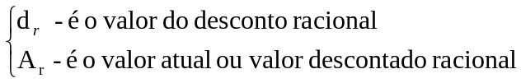

Temos pela definição: 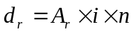.

Como: 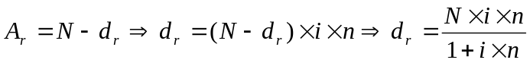
Que é o valor do desconto racional em função do valor nominal do título.
Obs.7: Na prática, com juro simples, somente o desconto comercial é utilizado, por isso que quando no enunciado do problema não se fizer nenhuma referência utiliza-se a fórmula do desconto comercial; porém, é necessário fazermos referência ao desconto racional porque precisaremos do conceito quando estudarmos desconto composto.

Valor atual racional

O valor atual ou descontado racional é dado por: 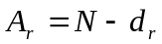.

Como 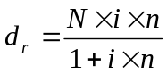 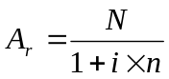.

Obs.8:Como 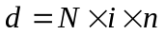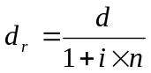,o que nos permite concluir que o desconto racional é menor que o desconto comercial.

Ex.32: Um título de R$ 50.000,00 vai ser descontado à taxa de 2,1% ao mês. Faltando 45 dias para o vencimento do título, determine: a) o valor do desconto racional;
b) o valor atual racional.

Exercícios:15)Uma duplicata, cujo valor nominal é de R$ 20.000,00, foi resgatada 2 meses antes do vencimento, à taxa de 30% ao ano. Qual o desconto comercial? (R$ 1000,00)

16)Um título, no valor nominal de R$ 8.400,00, com vencimento em 18/10, é
resgatado em 10/07. Se a taxa de juro contratada foi de 54% ao ano, qual é o valor comercial descontado? (R$ 7.157,26)

17)Um título de R$4.800,00 foi resgatado antes de seu vencimento por R$ 4.476,00. Sabendo que a taxa de desconto comercial é de 32,4% ao ano, calcule em dias, o tempo de antecipação do resgate. (75dias)

18) Determine o valor do desconto e o valor atual racionais de um título de R$ 50.000,00, disponível dentro de 40 dias, à taxa de 3% ao mês.
(R$ 1.923,08 e R$ 48.076,92 )

4.5 - Taxa de juro efetiva - é a taxa de juro que no período n torna o capital C igual ao montante N (É a taxa que realmente está sendo cobrada na operação de desconto). Assim, representando a taxa efetiva por 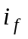, obtemos:
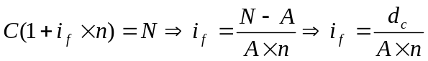, pois: 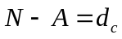.
Ex.33:Um cliente aplicou na compra de um título a quantia de R$ 30.674,85 para resgate em 2,5 anos. Foi oferecida pela financeira uma taxa de 2,1% ao mês. a) Qual o valor do título?
b) Sabendo que o título foi resgatado 45 dias antes da data prevista, qual o valor do desconto comercial? c) Qual o valor do resgate? d) Qual a taxa de juro efetiva?

Exercício: 19)Uma duplicata de R$23.000,00 foi resgatada de 112 dias antes de seu vencimento por R$ 21.068,00.Determine a taxa mensal de desconto e a taxa efetiva.
(2,25%am e 2,46%am)

4.6 - Equivalência de capitais - Dois ou mais capitais diferidos são equivalentes, em certa época, quando seus valores atuais, nessa época, são iguais.
Fazemos isso, normalmente quando temos a necessidade de substituir um título (ou mais) por outro (ou outros) com vencimento diferente.

Obs.9:Capitais diferidos- são aqueles cujos vencimentos têm datas diferentes.
Obs.10:A solução deste tipo de problema consiste em estabelecer uma data (data de comparação) e comparar os valores atuais dos títulos em questão, nessa data. Se resultar uma igualdade, podemos concluir que esses capitais diferidos são equivalentes. No regime de juro simples, essa data de comparação deve ser a data zero, isto é, a data em que a dívida foi contraída: isto porque, neste regime, não podemos fracionar o prazo de aplicação, já que o juro é admitido como sendo formado no fim do período de aplicação.

Ex.34:Substitua um título de R$ 100.000,00, vencível em 3 meses, por outro com vencimento em 5 meses, sabendo que esses títulos podem ser descontados à taxa de 2,5% ao mês. Qual o valor nominal comercial do novo título?

Ex.35: Uma pessoa deseja trocar dois títulos, um de valor nominal de R$ 50.000,00 e o outro de R$ 42.000,00, vencíveis, respectivamente, dentro de 2 e 6 meses, por um único título vencível em 4 meses. Sendo a taxa de juro comercial igual a 3% ao mês, qual será o valor do novo título?

Ex.36:Substitua dois títulos, um de R$ 40.000,00 para 90 dias e outro de R$ 110.000,00 para 60 dias, por três outros, com o mesmo valor nominal, vencíveis, respectivamente, em 30, 60 e 90 dias. Calcule o valor nominal comum, sabendo que a taxa de desconto comercial da transação é de 3,5% ao mês.

Exercícios: 20) Uma título de valor nominal igual a R$ 6.300,00 para 90 dias deverá ser substituído por outro para 150 dias. Calcule o valor nominal do novo título, à taxa comercial de 2,5% ao mês. (R$ 6.660,00)

21)Um industrial deve pagar dois títulos: um de R$ 14.400,00 para 2 meses e outro de transação é de 3,5% ao mês? (R$156.581,20)

Exercícios Extras
1)Calcule o juro a ser pago por um empréstimo de R$ 7.540,00, à taxa de 3% ao bimestre, durante 6 meses. (R$ 678,60)

2)Um capital de R$ 12.000,00 foi empregado à taxa de 1,5% ao mês e produziu um montante de R$ 13.260,00. Determine o prazo de aplicação. (7 meses)

3)Uma pessoa aplica R$ 52.000,00 à taxa de 18% ao ano. Após algum tempo, a taxa é aumentada para 2,5% ao mês. Determine o prazo em que vigorou a taxa de 2,5% ao mês, sabendo que em 5 meses os juros totalizaram R$ 5.460,00. (3 meses)

4)A que taxa anual deve ser aplicado o capital de R$ 8.100,00 para que acumule em 1 ano, 3 meses e 15 dias um montante de R$ 8.476,65? (3,6% ao ano)

5)Um título no valor nominal de R$ 26.230,00 com vencimento daqui a 2 anos, à taxa de desconto racional de 36% ao ano, produzirá que valor atual, nas seguintes datas:
a) Hoje; b) Daqui 10 meses; c) 3 meses antes de seu vencimento.
( R$ 15.250,00) ( R$ 18.471,80) ( R$ 24.064,20)

6)Calcule os juros produzidos pela aplicação dos capitais R$ 2.500,00, R$ 3.800,00 e R$ 1.200,00, pelos prazos de 58 dias, 72 dias e 37 dias, respectivamente, sabendo que a taxa considerada é de 72% ao ano. (R$926,00)

7)Um banco cobra 9% ao mês de juros sobre os saldos devedores de cheques especiais. Um cliente apresentou o seguinte extrato:
Data Histórico Valor Saldo(D/C)
01/05 Transporte - R$ 250,00 C
12/05 Cheque R$ 300,00 .................
19/05 Cheque R$ 200,00 .................
27/05 Depósito R$ 395,00 ................
29/05 Cheque R$ 325,00 .................
a)Quanto o cliente pagará de juro? b)Qual o saldo médio do mês? (R$ 8,39 e R$ 4,84)

8)Um título no valor de R$ 25.000,00 com vencimento em12/11, é resgatado em 7/08. Se a taxa de juro contratada for de 36% ao ano, qual é o valor atual comercial? (R$ 22.608,22)

9)Uma pessoa deseja trocar três títulos nos valores de R$ 25.000,00, R$ 18.700,00 e R$ 7.800,00, vencíveis, respectivamente, dentro de 5 meses, 6 meses e 7 meses, por um único título vencível em 6 meses. Sendo a taxa de juro comercial igual a 2% ao mês, qual será o valor do novo título? (R$ 51.890,91)

10) Um comerciante desconta em uma instituição financeira uma nota promissória para 90 dias, à taxa de desconto comercial de 3% ao mês, mais 1,5% de comissão. Sabendo que o líquido creditado para o comerciante foi de R$ 17.900,00. a)qual o valor da promissória? b) Qual o valor do desconto comercial? c) Qual o valor da comissão? d) Qual o valor total do desconto? (R$ 20.000,00 – R$ 1.800,00 – R$ 300,00 – R$ 2.100,00)

